S01 - DOM to Selenium Code-HW:
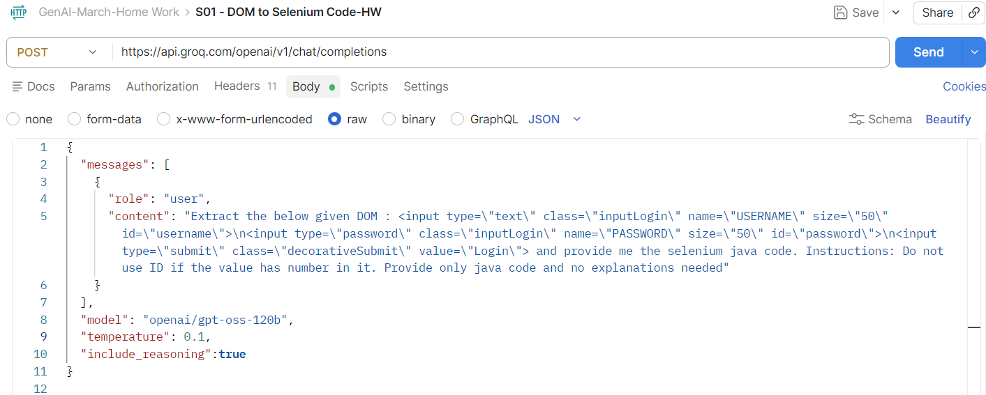

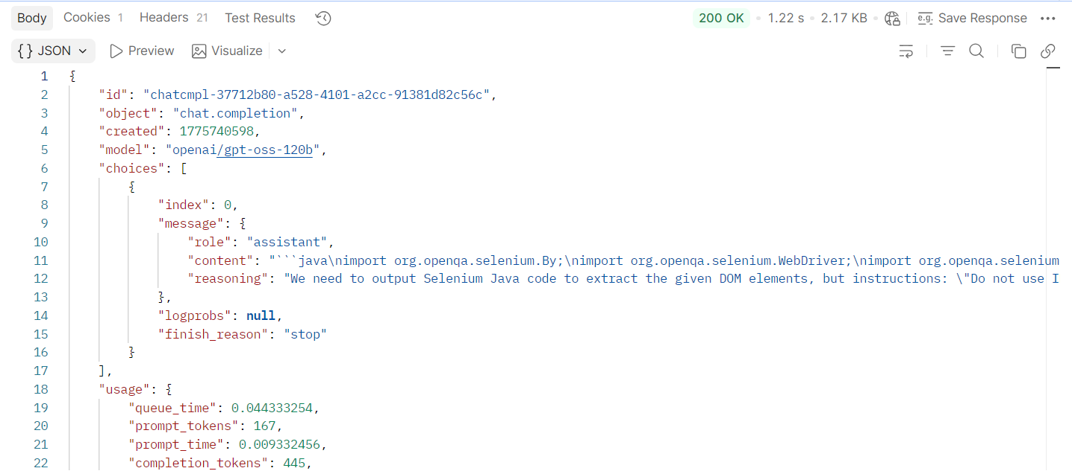
import org.openqa.selenium.By;
import org.openqa.selenium.WebDriver;
import org.openqa.selenium.WebElement;
import org.openqa.selenium.chrome.ChromeDriver;

public class LoginPage {
public static void main(String[] args) {
// Set the path to your chromedriver executable if needed
// System.setProperty("webdriver.chrome.driver", "/path/to/chromedriver");

WebDriver driver = new ChromeDriver();
driver.get("https://example.com/login"); // replace with the actual URL

// Locate username and password fields using ID (no numbers in the IDs)
WebElement usernameField = driver.findElement(By.id("username"));
WebElement passwordField = driver.findElement(By.id("password"));

// Locate the login button using class and value attributes
WebElement loginButton = driver.findElement(
By.cssSelector("input.decorativeSubmit[value='Login']"));

// Example actions
usernameField.sendKeys("myUser");
passwordField.sendKeys("myPassword");
loginButton.click();

// Add any additional steps or assertions here

driver.quit();

S02 - TextFromImage-Url-HW

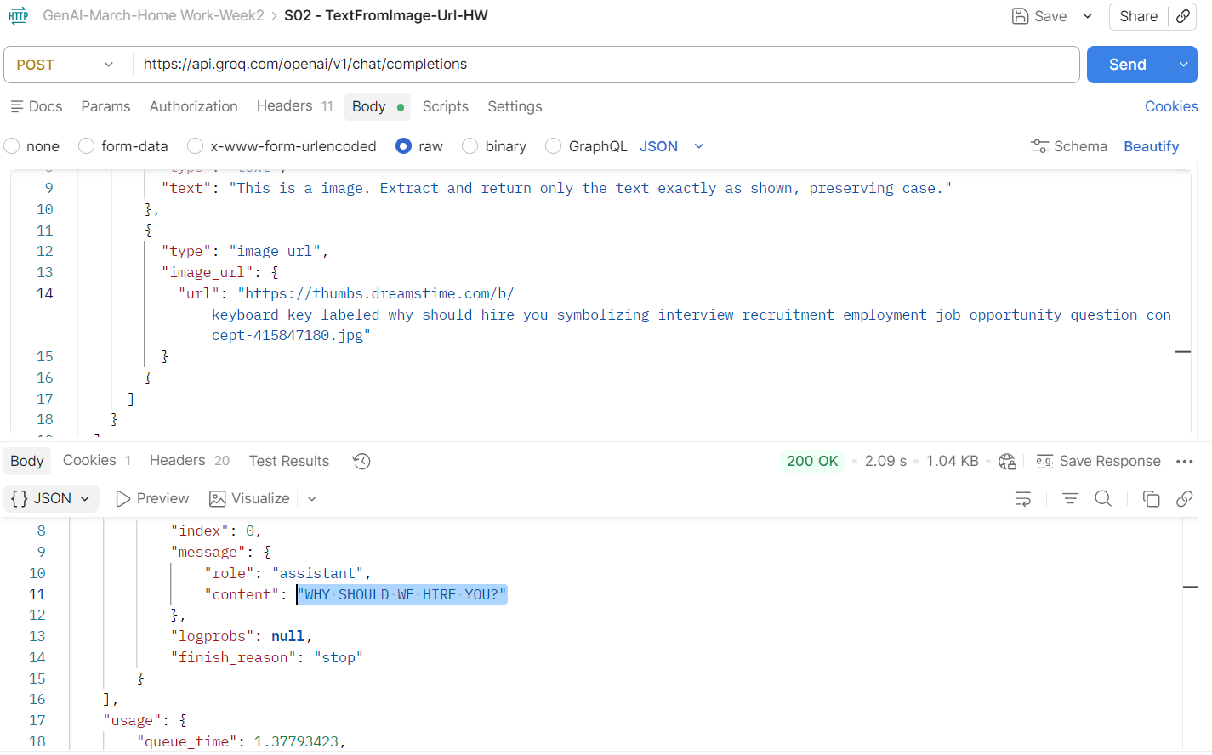


S03-WebSearch-HW

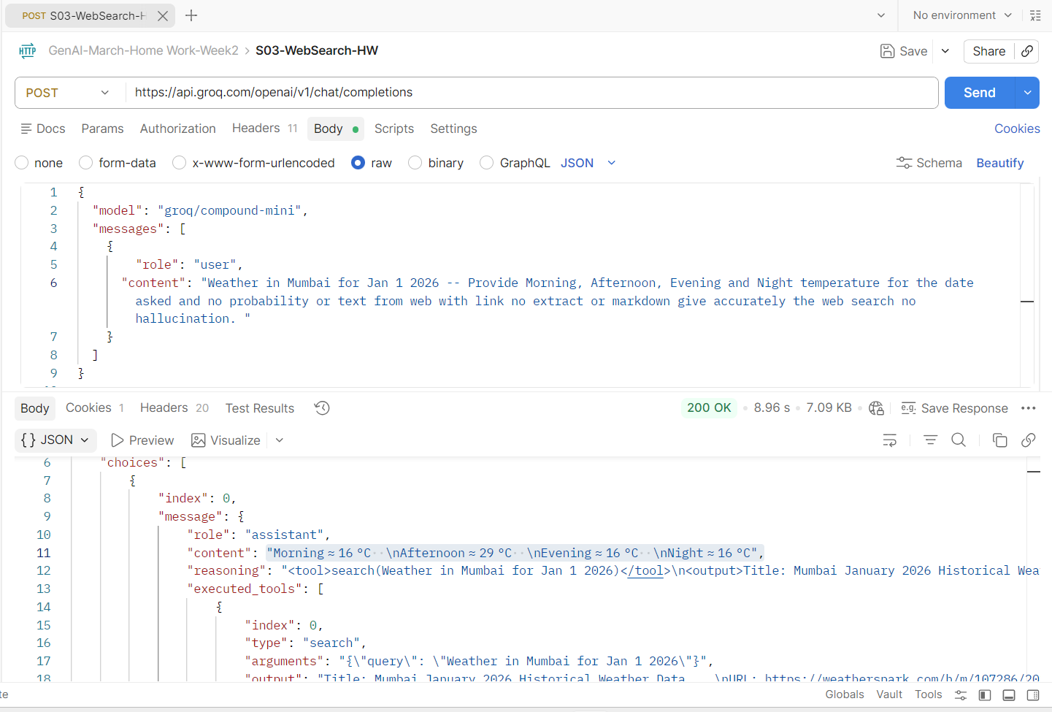

Reasoning:

• Title: Mumbai January 2026 Historical Weather Data URL: https://weatherspark.com/h/m/107286/2026/1/Historical-Weather-in-January-2026-in-Mumbai-Maharashtra-India (weatherspark.com in Bing) Content: Thu, Jan 1 → Rain, Light Rain, Drizzle, Haze, Mist, Smoke Score: 1.0000
• Title: Mumbai Weather Update For Jan 1, 2026: City Wakes Up To Unexpected Rains, Sees Clear Skies Later; AQI 115 URL: https://www.freepressjournal.in/mumbai/mumbai-weather-update-for-jan-1-2026-city-wakes-up-to-unexpected-rains-sees-clear-skies-later-air-quality-improves-with-aqi-at-115 (freepressjournal.in in Bing) Content: IMD forecast: partly cloudy sky with haze, temperatures between 16°C and 29°C. Rain improved air quality from ‘severe’ to ‘poor’. Score: 0.9999
• Title: Navi Mumbai, Maharashtra, India Monthly Weather URL: https://www.accuweather.com/en/in/navi-mumbai/189315/january-weather/189315 (accuweather.com in Bing) Content: Daily highs and lows for January 2026. Score: 0.9997
• Title: Mumbai Witnesses Heavy Rain On First Day Of 2026 URL: https://www.youtube.com/watch?v=Gb20GciFlHA (youtube.com in Bing) Content: Rain greeted Mumbai on Jan 1, bringing cooler weather, cloudy skies, and cleaner air. Score: 0.9996
• Title: Mumbai Rains: 2026 Starts With Heavy Showers Amid Chilly Weather — Times Now URL: https://www.timesnownews.com/mumbai/mumbai-weather-mumbai-rains-2026-starts-with-heavy-showers-amid-chilly-weather-imd-forecast-alert-article-153378643 (timesnownews.com in Bing) Content: Showers added a winter chill; residents shared videos of rare January rain. Score: 0.9994
• Title: Mumbai welcomes New Year 2026 with rain amid chilly weather – Livemint URL: https://www.livemint.com/news/india/mumbai-welcomes-new-year-2026-with-rain-amid-chilly-weather-check-imd-forecast-11767231662702.html (livemint.com in Bing) Content: Rain lowered temperature to 21°C. IMD forecast: max 29°C, min 16°C. AQI at 122 (‘moderate’). Score: 0.9993
• Title: Mumbai Weather today: Unseasonal rain welcomes city – Economic Times URL: https://m.economictimes.com/news/new-updates/mumbai-weather-today-unseasonal-rains-welcomes-city-on-first-day-of-2026-check-imds-forecast-for-next-few-days/articleshow/126282175.cms (m.economictimes.com in Bing) Content: IMD forecast light rains for Mumbai and suburbs over 48 hours. Score: 0.9941
• Title: Mumbai’s New Year Surprise: Heavy Rains – Patrika URL: https://www.patrika.com/en/mumbai-news/mumbais-new-year-surprise-heavy-rains-on-day-one-of-2026-know-the-weather-update-for-the-next-4-days-20222449 (patrika.com in Bing) Content: Sudden rainfall with cold winds on Jan 1. Score: 0.9870

S05- MultiLingual-HW
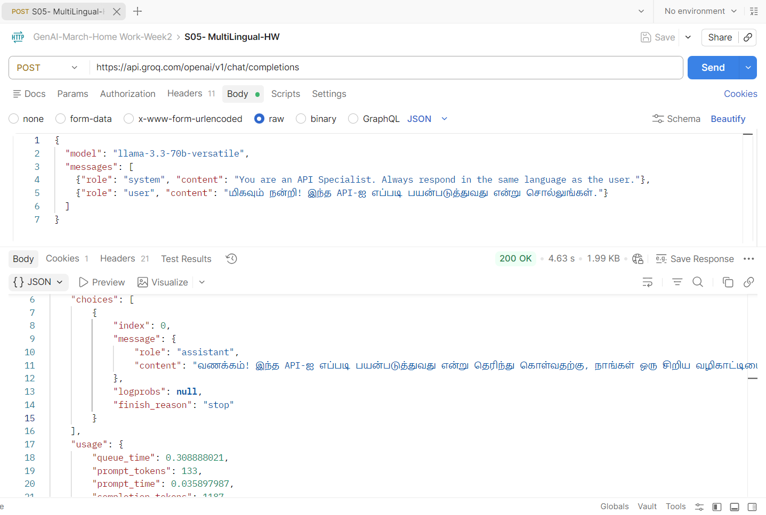
Output:
API பயன்பாட்டு வழிகாட்டி
பயன்பாடு:
- பதிவு முதலில், நீங்கள் ஒரு பதிவு செய்து, ஒரு API கி பெற வேண்டும். இது உங்கள் அடையாளத்தை உறுதிப்படுத்துவதற்கு அவசியம்.
- API கி பெறுதல் பதிவு செய்த பிறகு, நீங்கள் உங்கள் API கியை பெறுவீர்கள். இந்த API கி உங்கள் அடையாளத்தை உறுதிப்படுத்துவதற்கு பயன்படுத்தப்படும்.
- API அழைத்தல் உங்கள் API கியை பயன்படுத்தி, நீங்கள் எந்த வகையான தரவையும் பெற முடியும். உதாரணமாக, நீங்கள் ஒரு குறிப்பிட்ட நாட்டின் வானிலை தரவை பெற முடியும்.
- தரவு செயலாக்கம் நீங்கள் பெற்ற தரவை செயலாக்க முடியும். உதாரணமாக, நீங்கள் ஒரு வானிலை பயன்பாட்டை உருவாக்கி, அதில் பெற்ற தரவை காட்டலாம்.

